

АКТ

о внедрении результатов НИР

Настоящий акт составлен об использовании в учебном процессе разработки «Вторичные адъективные номинации», выполненной по теме НИР «Категория качества и ее отражение в белорусском языке: на материале вторичных адъективных номинаций» (ГР 20111206, № 710).

Разработка используется в учебном процессе кафедры общего и русского языкознания и кафедры белорусского языкознания с 25 октября 2013 г. при чтении курсов «Современный белорусский язык: Лексикология. Лексикография», «Современный русский литературный язык: Лексикология. Морфология», проведении практических занятий по белорусскому и русскому языкам, а также при написании курсовых и дипломных работ. Разработка позволяет на должном уровне (с использованием средств мультимедиа) проводить лекционные и практические занятия, эффективно организовывать самостоятельную работу студентов и тем самым улучшать профессиональную подготовку будущих учителей в соответствии с требованиями современного подхода к организации процесса обучения в высшей школе.

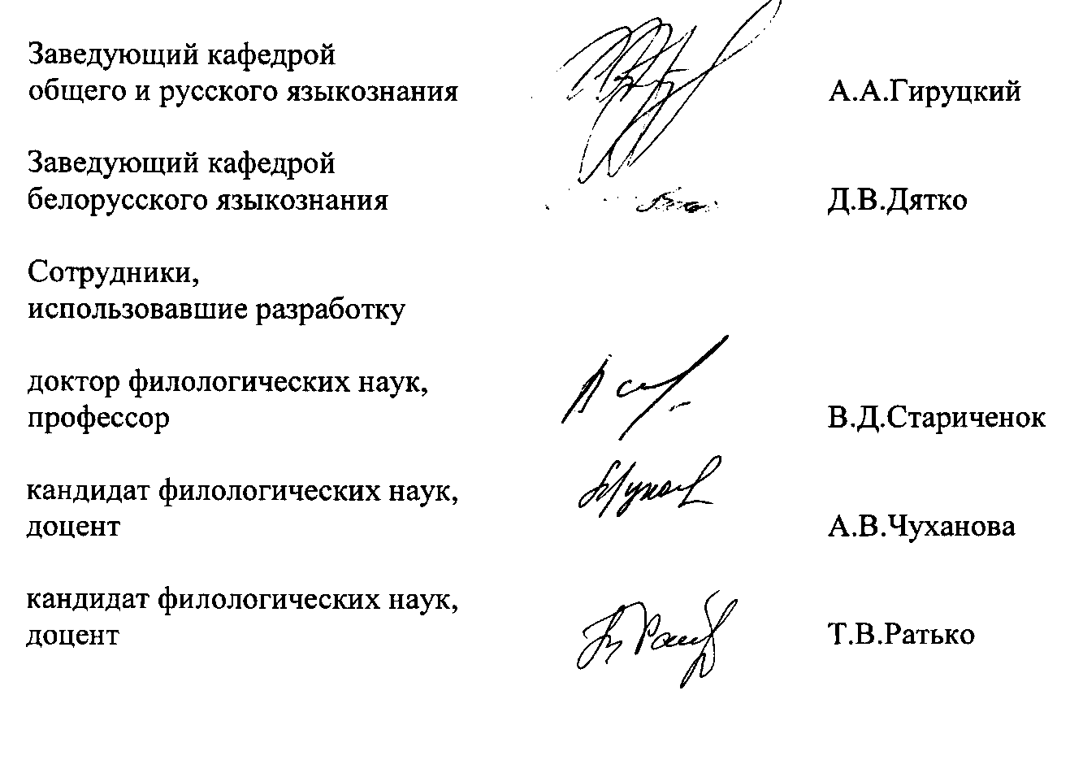

ОПИСАНИЕ ОБЪЕКТА ВНЕДРЕНИЯ

«Вторичные адъективные номинации»

1. Краткая характеристика объекта внедрения и его назначения: Материал, представленный в разработке, включает несколько подразделов. В первом из них дается определение вторичной номинации, указываются средства образования вторичных лексико-семантических вариантов. Система таких номинаций характеризуется двухуровневой организацией, в которую включаются первичные и вторичные лексико-семантические варианты. Вторичные номинации образуются в своем большинстве на базе исходных значений слов, которые определенным образом трансформируются. При этом используется звуковое оформление уже существующей в языке лексической единицы. Характеризуются имена прилагательные как основные репрезентаторы категории квалитативности. Во втором подразделе дается полная и всесторонняя характеристика вторичных квалитативных номинаций следующих групп: колоративная, люминальная, параметрическая, звуковая, температурная, консистентная, весовая, густаторная, одорическая. Третий раздел посвящен метафоре и метонимии. В нем дается четкое разграничение адъективной и субстантивной метафоры и метонимии. В сфере прилагательных и существительных метафора и метонимия различаются в силу разной частеречной принадлежности этих лексико-грамматических разрядов, а также противопоставленности по категориям «предметность» и «признаковость». Метафорические и метонимические лексико-семантические варианты могут расширять свои дистрибутивные возможности, употребляться в разных речевых и художественных контекстах и тем самым увеличивать корпус вторичных квалитативных единиц и количество вариаций прямых и обратных семантических моделей. В последующих подразделах представлен индекс вторичных квалитативных номинаций и Словарь адъективной лексики. В структуру «Вторичных адъективных номинаций» включены таблицы и схемы.
2. Фамилия и инициалы разработчиков, место работы, должность: Стариченок В.Д., кафедра общего и русского языкознания, профессор.
3. Фамилия и инициалы преподавателей, использующих разработку: Стариченок В.Д., Чуханова А.В., Ратько Т.В.
4. Начало использования объекта внедрения: 25 октября 2013 г.
5. Число студентов, пользующихся разработкой: 35.

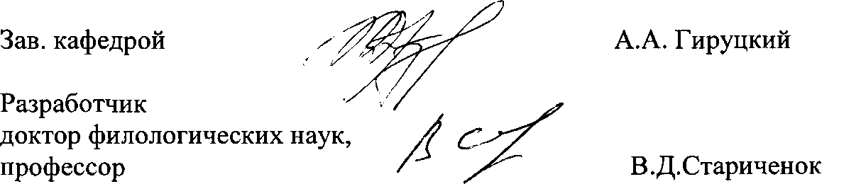

1. Дата и номер протокола заседания кафедры, на котором разработка рекомендована к внедрению: 23.10.2013, протокол № 3.